**Chapitre 3.** Le transformateur monophasé en régime sinusoïdale

1. **Introduction**

Un transformateur est un convertisseur statique permettant de transformer une tension sinusoïdale en une autre tension sinusoïdale de valeur efficace différente (et de même fréquence). La tension peut être soit augmentée ou abaissée selon l'utilisation voulue. Le changement d'un niveau de tension à un autre se fait par l'effet d'un champ magnétique.

* **Constitution**

Il est constitué d'un circuit magnétique comportant deux bobinages : le primaire et le secondaire. Le primaire comporte N1 spires, lorsqu’ il est alimenté par une tension sinusoïdale v1, ceci crée un flux alternatif dans le noyau magnétique. Selon la loi de Faraday, ce flux crée des forces électromotrices dans les bobines (notés e1 et e2), qui sont s'opposant dans son sens inverse à la mise en place du [champ magnétique](https://fr.wikipedia.org/wiki/Champ_magn%C3%A9tique). Et selon le rapport du nombre de tours entre le primaire et le secondaire (qui comportant N2 spires), le secondaire alimente la charge avec une tension différente de celle de la source.

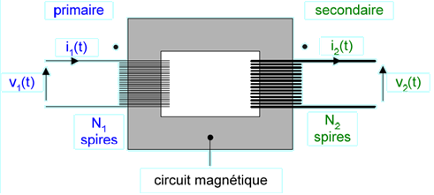

* **Symbole électrique**

 

Sur le premier symbole les points portés sur les bobinages indiquent la borne d'entrée du courant pour obtenir des flux orientés dans le même sens.

Le deuxième symbole est représenté avec le rapport de transformation.

* **Branchement**

L'enroulement ***primaire*** est branché à une source de tension sinusoïdale alternative.

L'enroulement ***secondaire*** alimente une charge électrique branchée ces bornes; ce dernier se comporte comme un générateur :

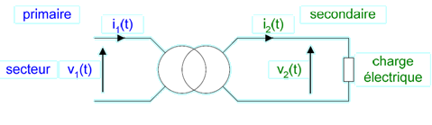

1. **Transformateur parfait ou idéal**

Le circuit magnétique d'un transformateur parfait est sans fuites et sans pertes énergétiques, il ayant les caractéristiques suivantes :

* La résistance dans les fils (au primaire et secondaire) et nulle, r1=r2=0.
* Le noyau magnétique est parfait avec une perméabilité infinie (=0)



Le transformateur utilise le phénomène d'induction électromagnétique. On écrit les différentes équations vérifiées par le transformateur parfait :

***Loi d'Hopkinson***

(1)

Donc on trouve :

(2)

***Loi de Faraday*** :

* Au primaire (convention récepteur) :

avec

(3)

est le flux magnétique canalisé par le circuit magnétique.

* Au secondaire (convention générateur) :

avec

(4)

D’après (2) on obtient :

Et en combinant(3) et (4) :

Avec est le rapport de transformation du transformateur.

En considérant les valeurs efficaces on peut écrire ;

et et aussi

Pour *m*>*1* (*m*<*1*)il s’agit d’un transformateur élévateur (abaisseur)de tension.

Les tensions (et les courants) au primaire et au secondaire sont en opposition de phase.

***Bilan de puissance du transformateur parfait***

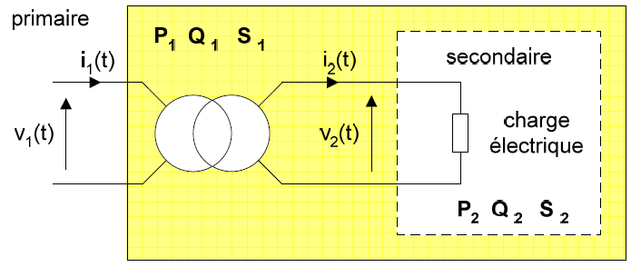

Pour un transformateur parfait on a :

(Rendement de 100 %) , et

Donc le transformateur parfait permet de modifier les valeurs de la tension et du courant en conservant la puissance.

***Impédance ramenée au primaire***

Si on considère un transformateur parfait dont le secondaire est chargé par une impédance complexe Z2, on peut écrire :

D’où d'après

et

on obtient :

avec

Tout se passe comme si le générateur alimentant le primaire du transformateur était directement relié à une charge d'impédance , c'est l'impédance ramenée au primaire.

1. **Transformateur réel**

Pour l'étude du transformateur réel on ne peut plus considérer un circuit magnétique parfait sans fuites de flux, il va falloir prendre en compte les pertes fer et les flux de fuite au niveau des enroulements. De même, on ne peut plus négliger les résistances d'enroulement.

Après l’application des lois présidantes on obtient les aquations suivantes :

(5) avec

(6) avec

(7)

le flux traversant le circuit magnétique et commun aux deux enroulements

On obtient le schéma équivalent du transformateur réel donné figure suivante :



1. **Schéma simplifié**

On utilise l'hypothèse de Kapp (en considérant I10 << I1 ), c'est à dire :

* Pas de pertes fer.
* Transformateur parfait pour les courants :

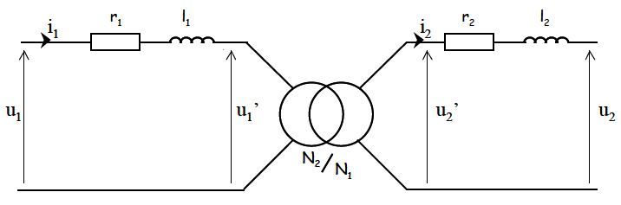

r1 : résistance de l'enroulement primaire

r2 : résistance de l'enroulement secondaire

L1 : inductance des fuites magnétiques au primaire

L2 : inductance des fuites magnétiques secondaire

* **Schéma équivalent vu du secondaire**

A partir des équations du schéma précédent

on obtient :

On divise par N1 et on exploite le fait que i1 = -m.i2 :

On obtient alors un schéma simplifié avec les impédances ramenées au secondaire :

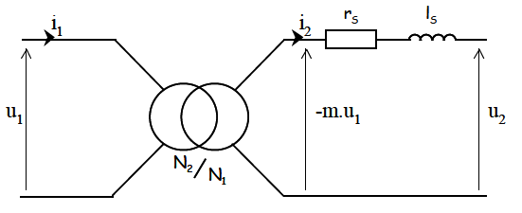

Tel que :

* **Schéma équivalent vu du primaire**

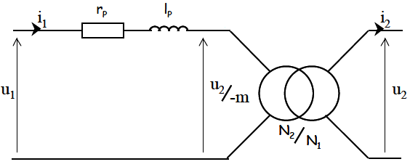

Avec

1. **Détermination des éléments du schéma électrique équivalent du transformateur réel**

Un transformateur est conçu pour fonctionner de façon optimale à une tension nominale et un courant nominal donné, ces valeurs sont inscrites sur sa plaque d'identification.

* **Essai à vide**

Cet essai s'effectue sous tension nominale, le secondaire étant en circuit ouvert



Cet essai permet de déterminer le rapport de transformation du transformateur :

Il n'y a pas de puissance consommée au secondaire (i2 = 0 ⇒ P2 = 0), la puissance mesurée par le wattmètre correspond aux pertes joules au primaire et aux pertes fer :

Or à vide I10 est très faible (le courant magnétisant est de l'ordre du dixième du courant nominal), on peut donc négliger les pertes joule par rapport aux pertes fer :

(L'essai à vide permet de mesurer les pertes fer)

Dans le cadre de l'approximation choisie la puissance active est consommée dans R0 :

On définit la puissance réactive au sens de Kapp

d’où

Cet essai permet également de déterminer le courant magnétisant.

* **Essai en court - circuit.**

L'essai en court – circuit est réalisé avec le secondaire branché en court – circuit, au courant nominal et sous tension réduite (cet essai s'effectue sans appareil de mesure au secondaire,

. 

Dans cet essai également la puissance active fournie au secondaire est nulle ( u2 = 0 ⇒ P2 = 0), la puissance active mesurée au primaire correspond donc aux pertes fer et aux pertes joules au primaire et au secondaire :

U1cc étant faible, on peut généralement négliger les pertes fer :

L'essai en CC permet de mesurer les pertes joules.

Si on considère les impédances ramenées au secondaire, on a :

d’où

(I1cc courant mesuré au primaire)

* **Essai en charge - Chute de tension en charge.**

On choisit l'impédance de charge, ZC, telle que le transformateur fonctionne aux conditions nominales de tension et de courant.

On définit la chute de tension ΔU2 comme la différence des tensions secondaires à vide et en charge :

En considérant le modèle du transformateur réel avec les impédances ramenées au secondaire (figure ci-dessous) on peut écrire :



La tension au secondaire du transformateur parfait du modèle (-m.u1 ) correspond à la tension à vide mesurée sous la même tension primaire nominale ( U20 ), d’où :

soit

On obtient le diagramme de Fresnel suivant :



qui conduit à :

L'essai en charge étant effectué aux conditions nominales il est possible de calculer le **rendement du transformateur** :

avec

P1 puissance active mesurée au primaire,

P10 puissance active mesurée au primaire lors de l'essai à vide (pertes fer),

P1cc puissance active mesurée au primaire lors de l'essai en CC (pertes joules).